Приложение №1
к договору _____/20/ОАО от ____/___/2020
Техническое задание
На выполнение работ по усилению существующих ферм, монтажу подкрановых путей и монтажу тельферов в помещении Цеха Сушки на объекте: «Реконструкция комплекса производственных объектов ОАО «Северное Молоко», расположенного по адресу: Вологодская обл., г. Грязовец, ул. Соколовская, д.59.

- Объём работ: требуется выполнить работы по усилению существующих ферм, монтажу подкрановых путей и монтажу тельферов в помещении Цеха Сушки.

Все материалы, технику и механизмы предоставляет Подрядчик.
Перед началом работ подрядчик обязан предоставить на согласование Заказчику Проект Производства Работ.
Проектную документацию предоставляет Заказчик.
Рабочая документация будет выдана перед проведением работ.
Все объемы подрядчик может уточнить на месте.
На данный момент в помещении смонтировано дорогостоящее оборудование из нержавеющей стали, поэтому перед началом проведения работ необходимо укрыть данные конструкции материалом, препятствующим повреждение и прожог оборудования (например кошма + деревянные щиты из ДСП). Подрядчик вправе предложить свой способ укрытия и предохранения оборудования от повреждения, согласовав этот способ с Заказчиком.
В случае появления дополнительных работ, произошедших по вине Подрядчика (неверный подсчет объемов работ, повреждение уже смонтированного конструктива, повреждение оборудования Заказчика и т.д.) все затраты на выполнение работ и восстановление поврежденных конструкций и оборудования несет Подрядчик.
Все работы необходимо производить в соответствии с действующими строительными нормами и правилами (СНиП, СП, ГОСТ и т.д.)
Требуется выполнить следующие работы согласно представленной проектной документации и требований настоящего ТЗ:

№ п.п | Наименование и объем работ,  Приложения
1 | Усиление нижнего пояса существующих ферм по осям 22*, 23п, 24п между осями А*п – К*п
 | 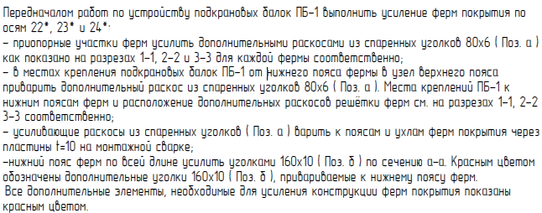
 | 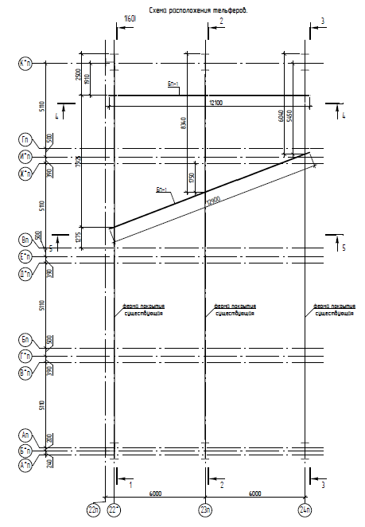
 | Рис. 1
 | 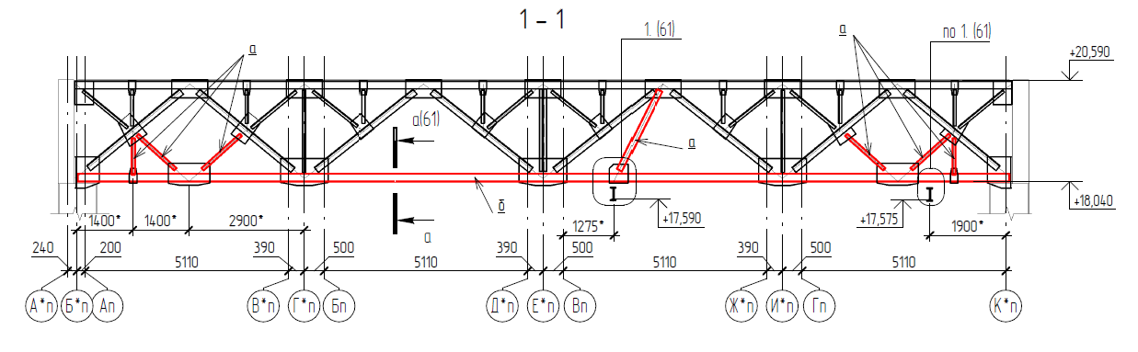
 | Рис. 2
 | 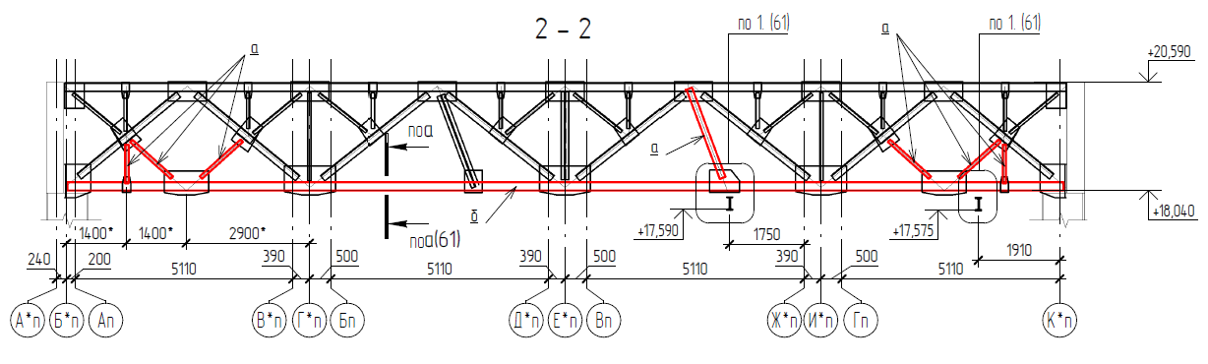
 | Рис. 3
 | 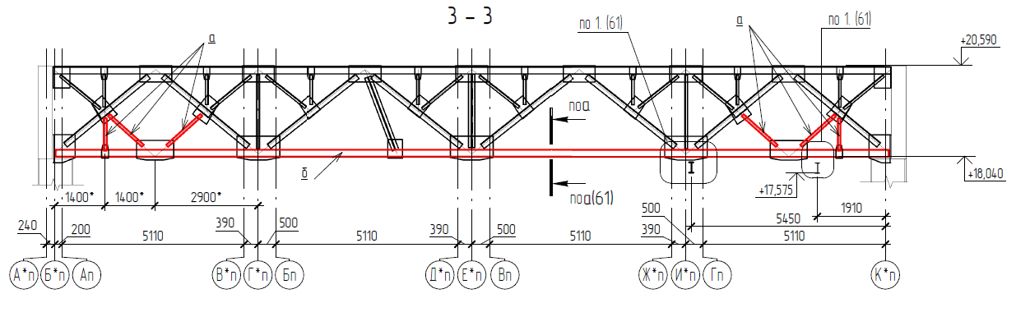
 | Рис. 4
 | 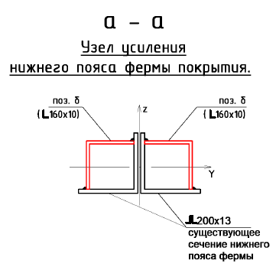
 | Рис. 5
 | 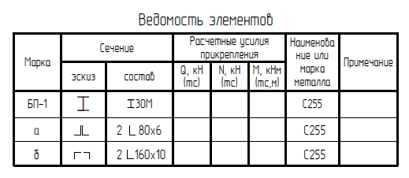
 | Табл. 1
2 | Смонтировать монорельсы для крепления тельфера – 2 шт.
 | 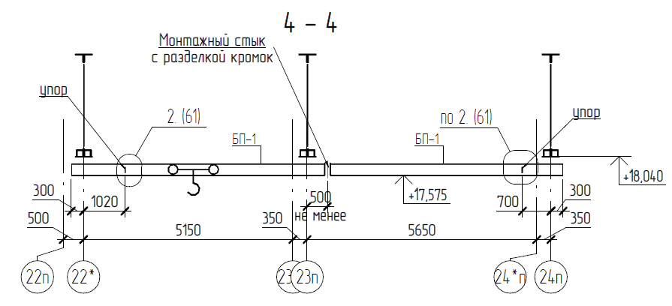
 | Рис. 6
 | 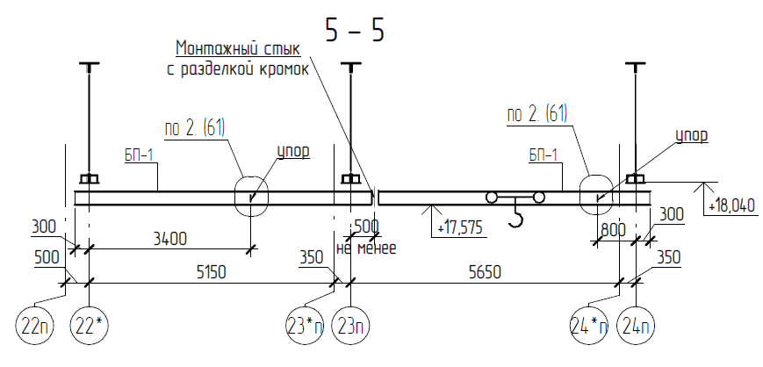
 | Рис. 7
 | 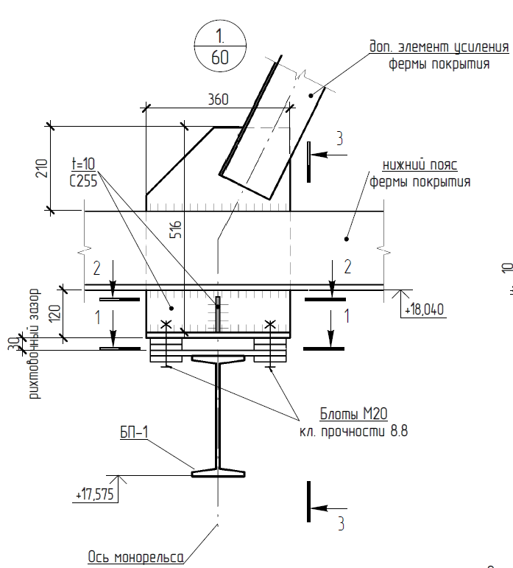
 | Рис. 8
 | 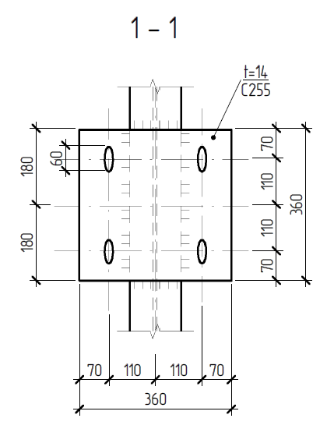
 | Рис. 9
 | 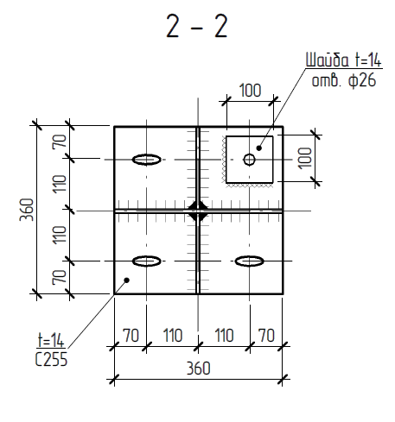
 | Рис. 10
 | 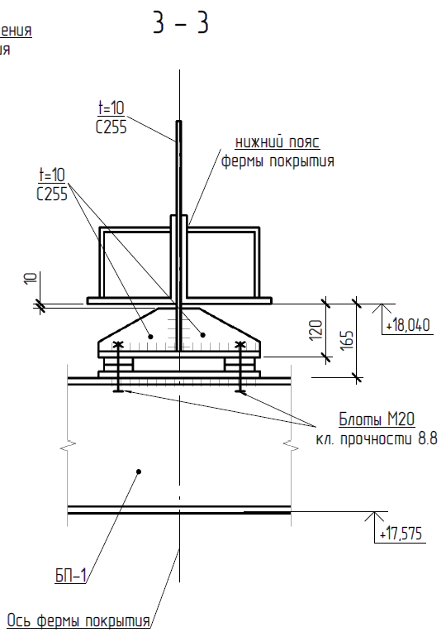
 | Рис. 11
 | 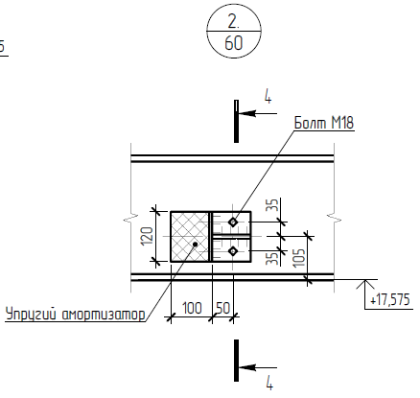
 | Рис. 12
 | 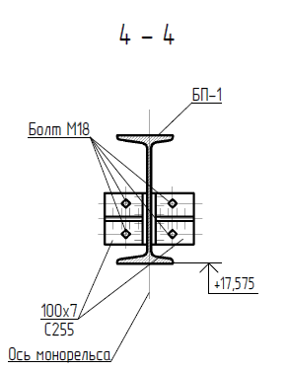
 | Рис. 13
 | 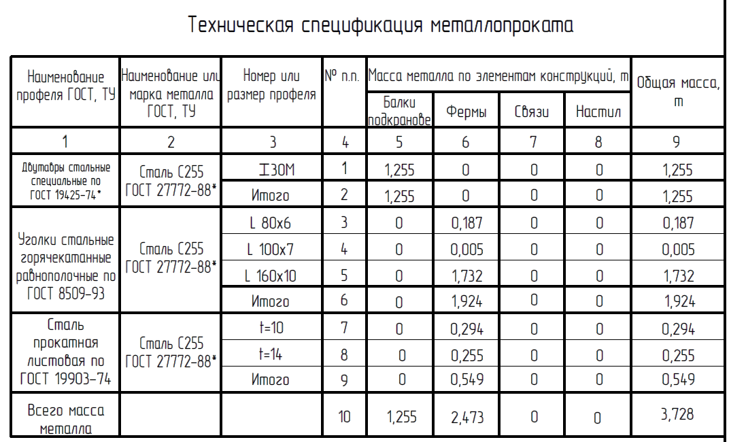
 | Табл. 2
 | 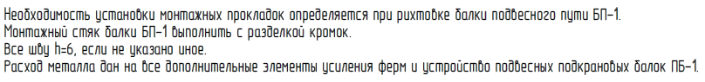
3 | Все металлоконструкции должны быть окрашены антикорозионным составом и обработаны огнезащитным составом
 | 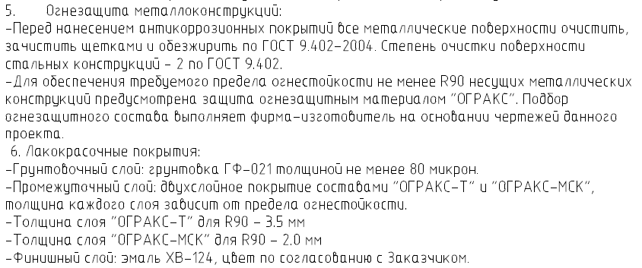
4 | Монтаж тельферов – 2 шт. (паспорта тельферов в приложении)  - Тельфер электрический канатный во взрывобезопасном исполнении (1Еx d IIB T5 ) типа ВТ 10346 – 330 кг  - Канатный электротельфер BТ45 Уменьшенная строительная высота, полиспаст 2/1 – 1,5 тн
- Заключительные работы, приёмка работ:
Во время выполнения работ требуется выполнять укрытие и предохранение от повреждения уже смонтированного оборудования и строительных конструкций.
При проведении работ Подрядчик должен выполнять ежедневную уборку рабочих мест от строительных отходов. После окончания выполнения работ Подрядчиком и до сдачи работ Заказчику осуществить уборку рабочих мест, строительной площадки, территории возле строительной площадки от строительных отходов и мусора.
В течение 5 (пяти) рабочих дней с момента окончательной сдачи работ вывезти принадлежащее Подрядчику имущество, материалы и оборудование.
- Условия проведения работ:
- возможны стеснённые условия производства работ, все работы требуется выполнять при согласовании с Заказчиком.
- приветствуется круглосуточный режим работы, а также работа в выходные и праздничные дни.
- работы по обеспечению Подрядчика электроснабжением, освещением и водоснабжением: Заказчик предоставляет точку подключения на расстоянии не более 30 м от стройплощадки, осветительные приборы, переноски - зона ответственности Подрядчика. Аналогично по водоснабжению, если возникнет такая необходимость.
- по организации работ внутри предприятия разработана памятка, требования в которой являются обязательными к выполнению, в т.ч. в части введения режима усиленного контроля.

Срок окончания работ не позднее 30 июля 2020 года

- Требования к предоставлению КП:
КП требуется предоставить в подписанном отсканированном виде по табличной форме, указанной ниже. В случае, если какие-либо из представленных работы не входят в круг деятельности Вашей организации - ставьте прочерк либо оставьте свой комментарий ниже таблицы. Не подписанные КП и КП, предоставленные в другом виде, не принимаются к рассмотрению. Также в обязательном порядке необходимо указывать общую продолжительность работ.

КП требуется отправлять на следующий адрес:
VerkhovtsevNA@milk35.ru
Главный инженер проекта Верховцев Николай Андреевич Моб: +7(921)830-25-84

Levinskiysa@milk35.ru
Инженер-строитель Левинский Сергей Александрович Моб: +7-931-514-94-11

Табличная форма предоставления КП.
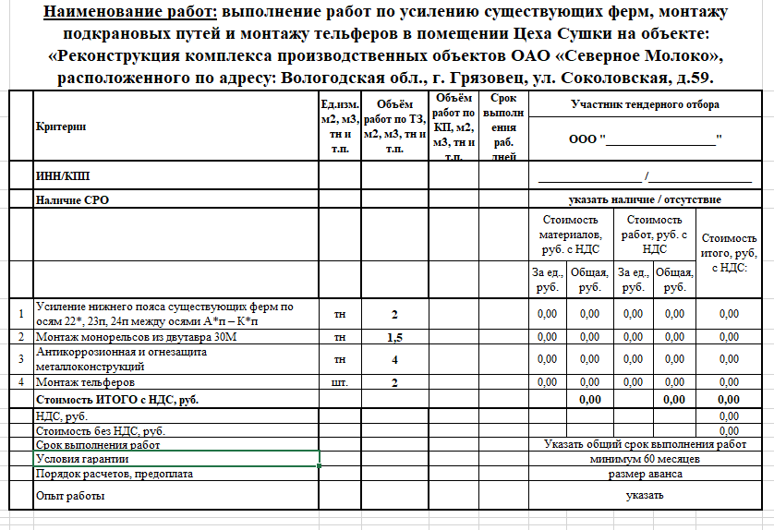

Техническое задание составил: ____________________________________________________Левинский С.А.
Инженер – строитель ОАО "Северное молоко"
Моб:+7-931-514-94-11

Согласовано: _______________ Подрядная организация_____________________

